[ Insertar aqui el logotipo oficial y actual de la UNI ]

UNIVERSIDAD NACIONAL DE INGENIERIA
Maestria en Inteligencia Artificial

Trabajo Final
Control de un Robot Antropomorfico de 3 Grados de Libertad
Modelo dinamico por Jacobianos, controladores articulares en Simulink y planeacion autonoma con obstaculos

Autor(es):
[ Completar con los nombres y apellidos de los integrantes del Grupo 2 - Seccion B ]
Curso: Robotica y Sistemas Autonomos
Docente: Ing. Wilson Dennis Reyes Vasquez
Ciclo academico: 2026 - 2

Indice
[ En Word: Referencias > Tabla de contenido > Insertar tabla de contenido automatica, usando los estilos de Titulo ya aplicados en este documento. ]

1. Introduccion
El control de manipuladores robóticos es uno de los problemas centrales de la robótica industrial y de servicio: no basta con que un brazo articulado alcance geométricamente una posición deseada, sino que debe hacerlo compensando su propia dinámica -inercia, fuerzas centrífugas y de Coriolis, y gravedad- para seguir una trayectoria con precisión, estabilidad y un esfuerzo de torque razonable. Este trabajo aborda ese problema sobre un robot antropomórfico de 3 grados de libertad (3GDL), replicando la geometría y los parámetros físicos reportados por Ashagrie et al. (2021) para un manipulador articulado de tres eslabones.
El trabajo parte de la base cinemática desarrollada en el trabajo parcial del curso (cinemática directa e inversa mediante parámetros Denavit-Hartenberg, Jacobiano translacional y control cinemático por pseudoinversa amortiguada) y la extiende en tres direcciones que exige el trabajo final: (1) la obtención de un modelo dinámico completo M(q)q̈ + C(q,q̇)q̇ + G(q) = τ mediante el método de Jacobianos lineales y angulares de los centros de masa -no mediante la formulación lagrangiana clásica-, siguiendo el método visto en clase; (2) la implementación y comparación de tres estrategias de control articular -PID no lineal, PD con precompensación y control por par calculado- construidas como subsistemas en Simulink; y (3) la incorporación de planeación autónoma de trayectoria en presencia de obstáculos mediante el algoritmo A*, convirtiendo la ruta cartesiana resultante en una trayectoria articular deseada por cinemática inversa.
El hilo conductor de este informe responde a tres preguntas concretas: ¿cómo se deriva un modelo dinámico consistente sin recurrir al lagrangiano, apoyándose únicamente en Jacobianos y en los coeficientes de Christoffel? ¿Qué diferencia real de desempeño existe entre un controlador de posición (PID no lineal) y dos controladores de trayectoria (PD precompensado y par calculado) sobre la misma dinámica y la misma referencia? ¿Y cómo se integra una capa de planeación autónoma que respete obstáculos del entorno con el control articular ya desarrollado? Las tres preguntas se responden con resultados numéricos obtenidos tanto en Simulink como en MATLAB puro, validados de forma cruzada entre ambas plataformas.

2. Desarrollo

2.1 Punto de partida: modelo cinematico
El proyecto reutiliza sin modificaciones la base cinemática desarrollada en el trabajo parcial: cinemática directa mediante parámetros DH, cinemática inversa geométrica, el Jacobiano translacional del efector final, el análisis de singularidades y el control cinemático por pseudoinversa amortiguada. La geometría del robot -tomada del paper base- es L1 = 0.15 m, L2 = 0.50 m y L3 = 0.50 m, correspondiente a un brazo antropomórfico tipo hombro-codo-muñeca simplificado a 3GDL.
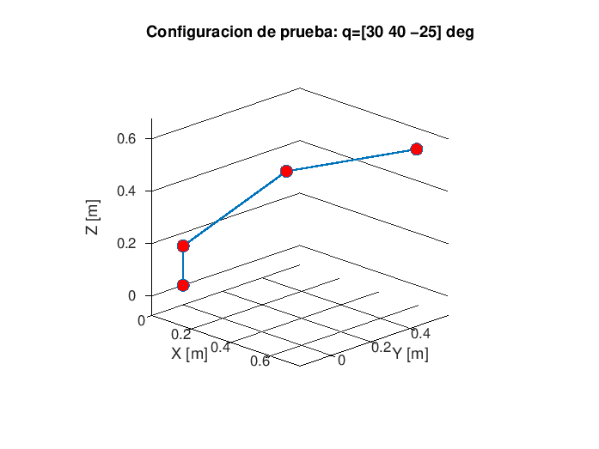
Figura 1. Configuracion cinematica de prueba del robot 3GDL (base heredada del trabajo parcial).

2.2 Modelo dinamico mediante Jacobianos
Siguiendo la indicación explícita del docente, el modelo dinámico no se deriva por el formalismo lagrangiano. En su lugar se emplea el método alterno basado en Jacobianos lineales y angulares de los centros de masa de cada eslabón, tal como se plantea en Spong, Hutchinson y Vidyasagar (2006). Para cada eslabón i se calcula su centro de masa pc_i(q), su Jacobiano lineal Jv_i = ∂pc_i/∂q y su Jacobiano angular Jw_i (cuyas columnas son los ejes de giro de las articulaciones que efectivamente mueven a ese eslabón; las columnas correspondientes a articulaciones posteriores son cero). Con esos tres Jacobianos por eslabón, la matriz de inercia se ensambla como la suma de las contribuciones traslacional y rotacional de cada eslabón:
M(q) = Σᵢ [ mᵢ · Jvᵢᵀ · Jvᵢ + Jwᵢᵀ · Rᵢ · Iᵢ · Rᵢᵀ · Jwᵢ ]
La matriz de Coriolis y fuerzas centrífugas C(q,q̇) se obtiene a partir de M(q) mediante los coeficientes de Christoffel de primer tipo, particularizados a n = 3 grados de libertad:
cᵢⱼₖ = ½ ( ∂Mᵢⱼ/∂qₖ + ∂Mᵢₖ/∂qⱼ − ∂Mⱼₖ/∂qᵢ ), Cᵢⱼ = Σₖ cᵢⱼₖ · q̇ₖ
Finalmente, el vector de gravedad G(q) se obtiene como el gradiente de la energía potencial total del robot respecto a las coordenadas articulares, P(q) = Σᵢ mᵢ·g·pc_i,z(q), de modo que G(q) = ∂P/∂q. Esta cadena M(q) → Christoffel → C(q,q̇), junto con G(q) desde energía potencial, es exactamente el flujo confirmado por el docente para este trabajo. Se implementaron dos versiones equivalentes de C(q,q̇): una simbólica (con el toolbox de matemática simbólica de MATLAB, usada como verificación y en este informe) y una numérica por diferencias finitas centradas sobre M(q), necesaria porque los bloques MATLAB Function de Simulink no admiten código simbólico. Ambas coinciden con un error del orden de 10⁻¹⁰ en el punto de prueba evaluado.

2.2.1 Parametros fisicos: datos del paper vs. supuestos de simulacion
Es importante distinguir con precisión qué parámetros provienen directamente del paper base y cuáles son supuestos introducidos para poder simular. La Tabla 2 del paper (pág. 8, "List of parameters of robot manipulator") reporta explícitamente longitudes, masas y la aceleración de la gravedad utilizadas:
Parametro | Valor | Fuente
L1, L2, L3 | 0.15, 0.50, 0.50 m | Tabla 2 del paper (dato reportado)
m1, m2, m3 | 0.50, 0.50, 0.50 kg | Tabla 2 del paper (dato reportado)
g | 9.81 m/s2 | Tabla 2 del paper (dato reportado)

El paper, en cambio, no reporta el valor numérico del centro de masa ni el radio de cada eslabón -sólo aparecen como símbolos genéricos (lc2, lc3, r1) dentro de sus ecuaciones de Lagrange, sin valores asociados en la Tabla 2-. Estos dos parámetros sí son supuestos de simulación, declarados explícitamente como tales:
Parametro | Valor asumido | Justificacion
lc1, lc2, lc3 | Li / 2 | Eslabon uniforme: centro de masa a mitad de longitud
r1, r2, r3 | 0.03 m | Radio de eslabon, no reportado por el paper

Sobre el modelo de inercia, el docente indicó de forma explícita representar los tres eslabones como cilindro sólido (no como varilla delgada), con las fórmulas estándar I_axial = ½·m·r² e I_transversal = (1/12)·m·(3r² + L²). El eje "axial" de cada tensor de inercia se dedujo de la geometría DH real del robot -no se asumió arbitrariamente-, lo cual se verificó comparando las matrices de rotación R1, R2 y R3 obtenidas de la cadena cinemática con la orientación física esperada de cada eslabón.

2.2.2 Validacion numerica del modelo dinamico
El modelo se validó en un punto de prueba arbitrario q = [30°, 40°, −25°], q̇ = [5°, −3°, 4°]/s. La matriz M(q) resultó simétrica y con autovalores estrictamente positivos (0.0107, 0.2297, 0.3530), confirmando que es definida positiva -condición física necesaria para que M(q) represente una matriz de inercia válida-. El componente G1 del vector de gravedad es exactamente cero en cualquier configuración, resultado consistente con que la articulación de la base (giro sobre el eje vertical) no modifica la energía potencial del robot. La derivación simbólica y la implementación numérica cerrada coincidieron en este punto de prueba, y la verificación se repitió con inercias transversales deliberadamente asimétricas para descartar errores de orientación en las matrices de rotación, manteniéndose consistente.
Como verificación física adicional, se simuló la dinámica libre del robot (τ = 0) partiendo de q0 = [10°, 20°, −10°] sin ningún controlador activo. Sin un término disipativo en el modelo, el sistema debe comportarse como un péndulo doble no amortiguado bajo gravedad, con energía mecánica conservada.
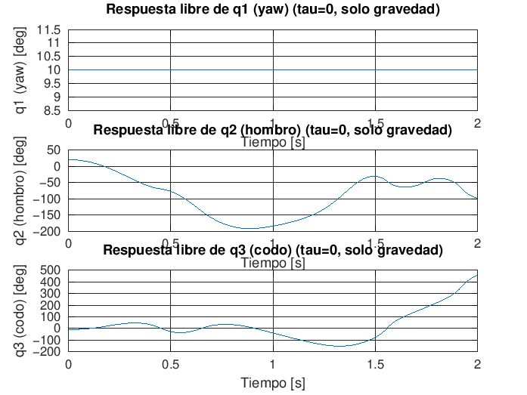
Figura 2. Dinamica libre bajo gravedad (tau=0), sin controlador.
El resultado confirma la física esperada: q2 y q3 oscilan sin amortiguamiento. Un detalle no trivial es que q1 tampoco permanece constante, pese a que G1 = 0 y su velocidad inicial es nula: el acoplamiento de Coriolis (términos C(1,2) y C(1,3)) transmite el movimiento de q2 y q3 hacia q1, un efecto de conservación de momento angular que el método de Jacobianos captura correctamente y que una versión preliminar simplificada de la dinámica (sin este acoplamiento completo) no reproducía.

2.3 Controladores articulares
Con el modelo dinámico M(q), C(q,q̇) y G(q) disponible, se implementaron los tres controladores exigidos por el trabajo final, cada uno respondiendo a un objetivo de control distinto:
Controlador | Ley de control | Objetivo
PID no lineal | tau = Kp*e + Kd*e_dot + Ki*int(e) + G(q) | Control de posicion / regulacion
PD con precompensacion | tau = M(qd)*qdd_d + C(qd,qd_dot)*qd_dot + G(qd) + Kp*e + Kd*e_dot | Seguimiento de trayectoria
Par calculado | tau = M(q)*(qdd_d + Kd*e_dot + Kp*e) + C(q,q_dot)*q_dot + G(q) | Seguimiento de trayectoria (controlador principal de la comparacion)

El PID no lineal se denomina así porque, aunque su estructura proporcional-integral-derivativa es lineal en el error, incorpora una compensación de gravedad G(q) que depende de forma no lineal de la configuración articular actual -a diferencia de un PID lineal clásico, que no conoce el modelo dinámico del robot-. El PD con precompensación evalúa el modelo dinámico (M, C, G) en la trayectoria deseada (qd, q̇d, q̈d), mientras que el par calculado lo evalúa en el estado real medido (q, q̇), lo que le permite cancelar con mayor precisión la dinámica no lineal efectivamente presente en el robot en cada instante -esta es la razón por la que el docente lo señala como el controlador principal de la comparación final-.
Las ganancias utilizadas (iguales en Simulink y en el respaldo MATLAB puro, para una comparación justa) fueron:
Controlador | Kp (diag) | Kd (diag) | Ki (diag)
PID no lineal | [80, 90, 70] | [18, 20, 15] | [8, 8, 6]
PD precompensado | [90, 100, 80] | [20, 22, 18] | -
Par calculado | [120, 130, 100] | [25, 28, 22] | -

El torque se satura en ±[80, 80, 60] N·m por articulación, límite físico razonable para un manipulador de este tamaño y aplicado igual a los tres controladores. Un hallazgo relevante durante la simulación en MATLAB puro fue que, con esta dinámica más liviana (masas de 0.5 kg y modelo de cilindro sólido), un integrador Euler de paso fijo diverge para el PID no lineal y el PD precompensado: la inercia efectiva de la tercera articulación (M(3,3) ≈ 0.042) hace que el lazo cerrado sea numéricamente rígido para estas ganancias. Por ello, la validación en MATLAB puro se realizó con un integrador de paso variable (ode45), la misma familia de solver que usa Simulink por defecto, tratando el error integral como un estado adicional del sistema -equivalente al bloque integrador del error dentro de Simulink-.

2.4 Implementacion en Simulink
Conforme a la instrucción del docente de que los tres controladores debían implementarse en Simulink -por ser el entorno donde mejor se aprecia el control articular-, se construyó el modelo Robot3GDL_Control_Final.slx con tres subsistemas independientes (PID_NoLineal, PD_Precomp, Par_Calculado), cada uno simulado con la misma referencia qd(t) para permitir una comparación directa y justa entre estrategias de control.
Cada subsistema comparte la misma estructura: un bloque From Workspace entrega la trayectoria deseada (qd, q̇d, q̈d); el controlador correspondiente -implementado como bloque MATLAB Function, con código numérico puro sin dependencias del toolbox simbólico- calcula el torque τ; una etapa de saturación limita ese torque a los valores físicos permitidos; la planta dinámica del robot -también un bloque MATLAB Function, que evalúa M(q), C(q,q̇) y G(q) de forma numérica y resuelve q̈ = M⁻¹(τ − C·q̇ − G)- produce la aceleración articular; y dos integradores en cascada (q̈ → q̇ → q) generan los estados que se realimentan al controlador, cerrando el lazo.
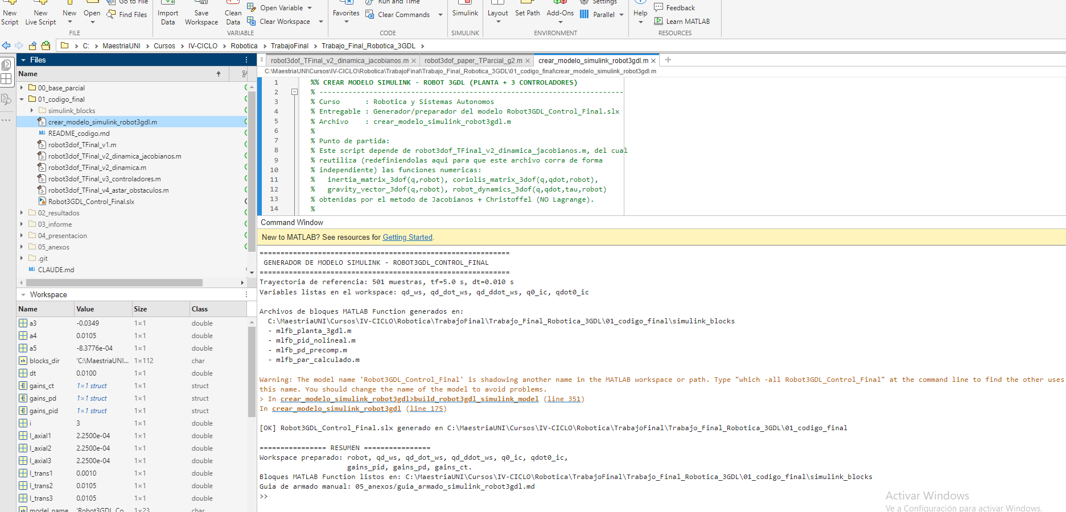
Figura 3. Modelo Robot3GDL_Control_Final.slx generado, con los tres subsistemas de control.
El modelo se generó mediante un script de MATLAB que construye el .slx directamente por API (new_system, add_block, add_line), evitando el armado manual y garantizando que los tres subsistemas compartan exactamente la misma estructura. Como respaldo, se documentó también el procedimiento de armado manual completo -bloques, entradas/salidas y ecuaciones de cada MATLAB Function- para el caso en que la generación automática no esté disponible.

2.5 Resultados comparativos entre controladores
Los tres controladores se simularon con la misma trayectoria de referencia -un tramo quíntico entre q_inicio = [10°, 25°, −20°] y q_meta = [−25°, 55°, −45°], con duración tf = 5 s- partiendo de una condición inicial con un pequeño error respecto a qd(0), para observar el transitorio de cada controlador. Siguiendo el criterio confirmado por el docente, la comparación se realiza sobre el error articular (no cartesiano), incluyendo tiempo de estabilización y velocidad de convergencia.
Controlador | Error RMS [rad] | Error max [rad] | T. estabilizacion [s] | Torque RMS [Nm] | Torque max [Nm]
PID no lineal | 0.0303 | 0.1951 | 1.89 | 4.28 | 18.66
PD precompensado | 0.0304 | 0.1951 | 0.85 | 4.30 | 20.42
Par calculado | 0.0316 | 0.1951 | 0.70 | 4.23 | 10.03

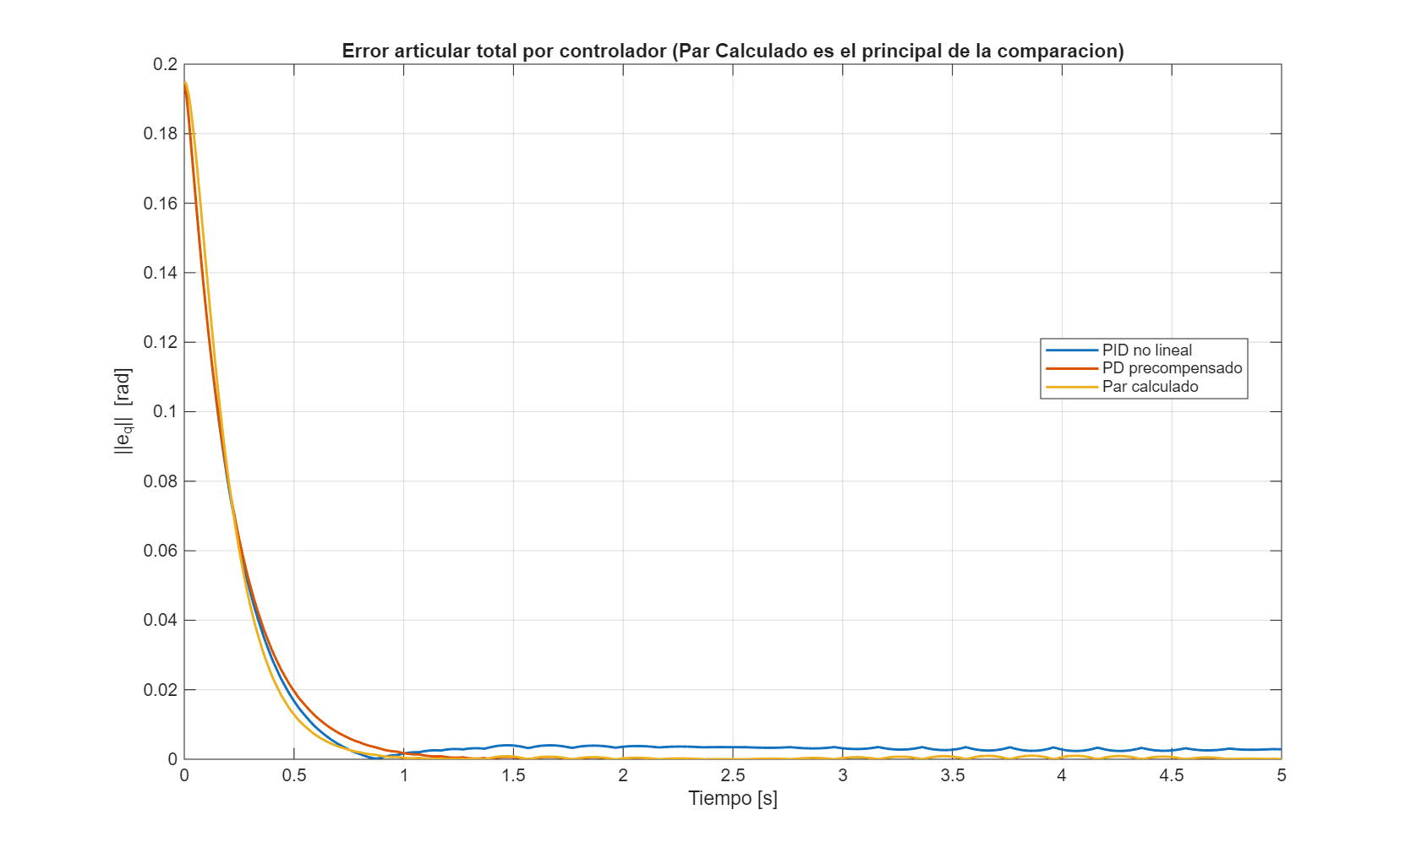
Figura 4. Norma del error articular total por controlador.
El error máximo es idéntico en los tres controladores porque ocurre en t = 0, antes de que cualquier controlador actúe: depende únicamente de la condición inicial impuesta, no del controlador. La diferencia real está en dos aspectos: el tiempo de estabilización y el torque máximo durante el transitorio. El par calculado converge en 0.70 s -el más rápido de los tres- y con un torque máximo de apenas 10.03 N·m, frente a 18.66-20.42 N·m de los otros dos controladores. El torque RMS es en cambio similar entre los tres (≈4.2-4.3 N·m), porque una vez alcanzado el régimen permanente el torque requerido es principalmente compensación de gravedad, prácticamente igual sin importar el controlador; la diferencia se concentra en el pico durante el transitorio y en el tiempo que cada uno tarda en llegar a ese régimen.
En las gráficas de error por articulación se observa además que el PID no lineal deja un rizado sostenido que no se anula por completo, mientras que el PD precompensado y el par calculado se estabilizan más cerca de cero. Esto es consistente con la teoría: al evaluar M(q) y C(q,q̇) sobre el estado real medido -y no sobre el estado deseado, como hace el PD precompensado- el par calculado cancela con mayor fidelidad la dinámica no lineal efectivamente presente en el robot, lo cual explica por qué el docente lo identifica como el controlador principal de la comparación final.
Como validación cruzada e independiente, se reprodujo la misma comparación en MATLAB puro (sin Simulink), integrando con ode45 sobre exactamente la misma dinámica, trayectoria y ganancias. El error RMS, error máximo, torque RMS y torque máximo coincidieron con Simulink con menos de 1% de diferencia para los tres controladores. La única diferencia notable fue el tiempo de estabilización del PID no lineal (1.89 s en Simulink frente a 0.72 s en MATLAB puro); PD precompensado y par calculado coincidieron de forma casi exacta en ambas plataformas (0.85 s y 0.70 s respectivamente). Esta discrepancia puntual es un resultado esperable y no un error de implementación: el PID no incorpora anti-windup, y esa no linealidad hace que su transitorio sea sensible a diferencias mínimas entre dos integraciones numéricas equivalentes pero no idénticas bit a bit -un punto que se deja explícitamente como pregunta pendiente para el docente (ver Recomendaciones).

2.6 Planeacion autonoma con obstaculos (A*)
La última extensión del trabajo incorpora planeación autónoma de trayectoria en presencia de obstáculos, siguiendo el flujo: mapa cartesiano → algoritmo A* → ruta libre de obstáculos → interpolación → cinemática inversa → trayectoria articular qd(t). El algoritmo A* (Hart, Nilsson y Raphael, 1968) se aplicó sobre una grilla del plano cartesiano XZ del robot (Y constante en 0.12 m, límites x ∈ [0.20, 0.82] m, z ∈ [0.16, 0.78] m, resolución de grilla de 0.02 m), con conectividad de 8 vecinos y dos obstáculos circulares definidos en coordenadas (x, z, radio): (0.48, 0.40, 0.07) m y (0.60, 0.52, 0.06) m. Se planificó una ruta entre un punto de partida (0.35, 0.25) m y una meta (0.70, 0.65) m.
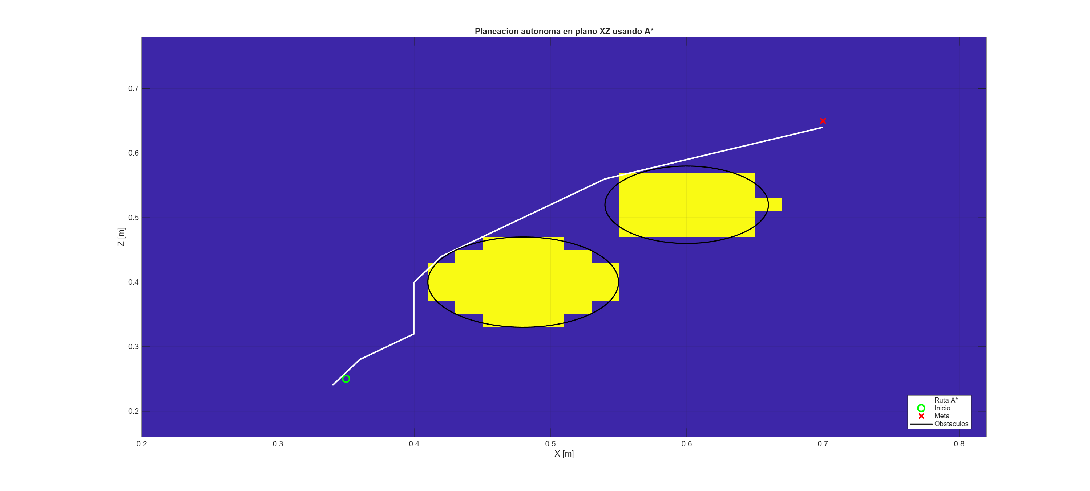
Figura 5. Ruta A* en el plano XZ, evitando los dos obstaculos circulares.
La ruta resultante -13 waypoints cartesianos- se convirtió en trayectoria articular aplicando cinemática inversa punto a punto; los 13 waypoints resultaron alcanzables, sin ningún punto descartado por falta de solución de cinemática inversa. La trayectoria discreta se suavizó mediante interpolación (pchip) sobre un horizonte total de 8 s, y se simuló con los mismos tres controladores y las mismas ganancias que la trayectoria punto-a-punto original, para mantener la comparación consistente.
Controlador | Error RMS [rad] | Error max [rad] | T. estabilizacion [s] | Torque RMS [Nm] | Torque max [Nm]
PID no lineal | 0.0237 | 0.1951 | 0.73 | 3.53 | 20.13
PD precompensado | 0.0236 | 0.1951 | 0.86 | 3.55 | 22.59
Par calculado | 0.0255 | 0.1953 | 0.70 | 3.46 | 4.27

Sobre la ruta con obstáculos, el par calculado vuelve a ser el más eficiente: mantiene el mismo tiempo de estabilización que en la trayectoria simple (0.70 s) pero con un torque máximo notablemente menor (4.27 N·m, frente a 20-23 N·m de PID y PD). La explicación es geométrica: al tratarse de 13 waypoints interpolados sobre un horizonte más largo (8 s en lugar de 5 s), la trayectoria A* es más suave que el tramo punto-a-punto original, lo que reduce aún más el esfuerzo de control necesario para el controlador que mejor cancela la dinámica no lineal del robot.

2.7 Trazabilidad: trabajo parcial vs. trabajo final
Para que quede explícito qué elementos provienen sin modificación del trabajo parcial y cuáles se desarrollaron específicamente para este trabajo final:
Viene del trabajo parcial (sin modificar) | Se agrega para el trabajo final
L1, L2, L3 | m1, m2, m3, g (Tabla 2 del paper, no usados en el parcial)
fk_3dof, ik_3dof, jacobian_3dof | pc_i, Jv_i, Jw_i (centros de masa y Jacobianos)
Analisis de singularidades | M(q), C(q,qdot), G(q) por Jacobianos + Christoffel
Control cinematico por pseudoinversa | 3 controladores dinamicos (PID no lineal, PD precomp., par calculado)
- | Centros de masa y tensores de inercia (supuestos, el paper no los reporta)
- | Modelo Simulink completo (Robot3GDL_Control_Final.slx)
- | Planeacion autonoma con obstaculos (A*)

3. Opinion personal
El desarrollo de este trabajo dejó como aprendizaje principal que la elección del método de derivación dinámica no es un detalle menor de implementación, sino que condiciona directamente qué tan reutilizable resulta el modelo. El método de Jacobianos, al construir M(q) a partir de piezas geométricas explícitas (centro de masa, Jacobiano lineal, Jacobiano angular por eslabón), permite verificar cada término por separado y detectar errores de orientación -como ocurrió con una matriz de rotación mal derivada- de forma mucho más directa que si todo el modelo se hubiera obtenido de una única expresión lagrangiana cerrada. Consideramos que esta trazabilidad es justamente la razón por la que el método fue el exigido para el curso.
Un segundo aprendizaje relevante fue comprobar en la práctica la diferencia entre un controlador de posición y dos controladores de trayectoria sobre la misma dinámica no lineal: no es solo una diferencia teórica de fórmulas, sino que se traduce en resultados medibles de tiempo de estabilización y torque máximo. Ver que el par calculado -el único de los tres que evalúa el modelo dinámico sobre el estado real y no sobre el deseado- reduce el torque máximo a la mitad o menos frente a los otros dos controladores, sin sacrificar precisión en régimen permanente, hace tangible por qué la literatura lo señala como la estrategia de referencia cuando se dispone de un modelo dinámico confiable.
Finalmente, la validación cruzada entre Simulink y una implementación equivalente en MATLAB puro resultó más valiosa de lo esperado: no solo confirmó que ambas plataformas coinciden, sino que la pequeña discrepancia encontrada en el tiempo de estabilización del PID no lineal -atribuible a la ausencia de anti-windup- terminó siendo información útil por sí misma, y no un error a descartar.

4. Conclusiones
- Se obtuvo un modelo dinámico completo M(q)q̈ + C(q,q̇)q̇ + G(q) = τ para el robot antropomórfico de 3GDL mediante el método de Jacobianos lineales y angulares de los centros de masa, sin recurrir a la formulación lagrangiana, cumpliendo con la instrucción explícita del docente.
- La matriz de inercia resultante es simétrica y definida positiva en el punto de prueba evaluado, y el modelo reproduce correctamente el comportamiento físico esperado de un sistema conservativo bajo dinámica libre (oscilación no amortiguada, acoplamiento de Coriolis entre articulaciones).
- Los tres controladores exigidos -PID no lineal, PD con precompensación y par calculado- se implementaron y validaron tanto en Simulink como en MATLAB puro, con resultados que coinciden entre ambas plataformas con menos de 1% de diferencia en las métricas de error y torque.
- El control por par calculado resultó el más eficiente de los tres, tanto en la trayectoria punto-a-punto como en la trayectoria planificada con A*: converge más rápido y con un torque máximo notablemente menor, al cancelar la dinámica no lineal evaluada sobre el estado real del robot.
- La planeación autónoma con A* se integró exitosamente con el control dinámico desarrollado: la ruta cartesiana generada evita los obstáculos definidos y, tras su conversión a trayectoria articular, es seguida por los tres controladores sin degradar la precisión de seguimiento respecto a la trayectoria simple.

5. Recomendaciones
- Incorporar un esquema de anti-windup explícito en el PID no lineal, dado que su ausencia es la causa más probable de la sensibilidad numérica observada en el tiempo de estabilización entre Simulink y MATLAB puro.
- Confirmar con el docente si la planeación A* con conversión MATLAB -> trayectoria articular hacia Simulink es la vía aceptada, o si se espera que el propio Simulink ejecute el algoritmo de búsqueda.
- Para una extensión futura del trabajo, considerar la identificación experimental de los parámetros físicos hoy asumidos (centro de masa, radio de eslabón), en caso de disponerse de un robot físico o de datos de fabricante más completos que los reportados en el paper base.
- Extender la comparación de controladores incluyendo perturbaciones externas (por ejemplo, una carga adicional en el efector final) para evaluar la robustez relativa de las tres estrategias más allá del seguimiento nominal.

6. Referencias
Ashagrie, A., Salau, A. O., & Weldcherkos, T. (2021). Modeling and control of a 3-DOF articulated robotic manipulator using self-tuning fuzzy sliding mode controller. Cogent Engineering, 8(1), 1950105. https://doi.org/10.1080/23311916.2021.1950105
Craig, J. J. (2005). Introduction to robotics: Mechanics and control (3rd ed.). Pearson Prentice Hall.
Hart, P. E., Nilsson, N. J., & Raphael, B. (1968). A formal basis for the heuristic determination of minimum cost paths. IEEE Transactions on Systems Science and Cybernetics, 4(2), 100-107. https://doi.org/10.1109/TSSC.1968.300136
Spong, M. W., Hutchinson, S., & Vidyasagar, M. (2006). Robot modeling and control. John Wiley & Sons.
The MathWorks, Inc. (2024). MATLAB and Simulink (Version R2024a) [Software]. https://www.mathworks.com

7. Anexos: esquemas realizados

Anexo A. Diagrama de bloques del lazo de control (por subsistema)
Cada uno de los tres subsistemas de Simulink (PID_NoLineal, PD_Precomp, Par_Calculado) sigue el mismo diagrama de bloques:
qd, qd_dot, qd_ddot (From Workspace)
-> Controlador (MATLAB Function)
-> tau -> Saturacion (+-tau_max)
-> Planta dinamica 3GDL: M(q), C(q,qdot), G(q) (MATLAB Function)
-> qddot -> Integrador -> qdot -> Integrador -> q
-> (realimentado al Controlador)
-> Scope / To Workspace: q, error, tau

Anexo B. Parametros DH del robot
Articulacion | a | alpha | d | theta
1 | 0 | 90 grados | L1 | q1
2 | L2 | 0 | 0 | q2
3 | L3 | 0 | 0 | q3

Anexo C. Modelo Simulink completo (evidencia de ejecucion real)
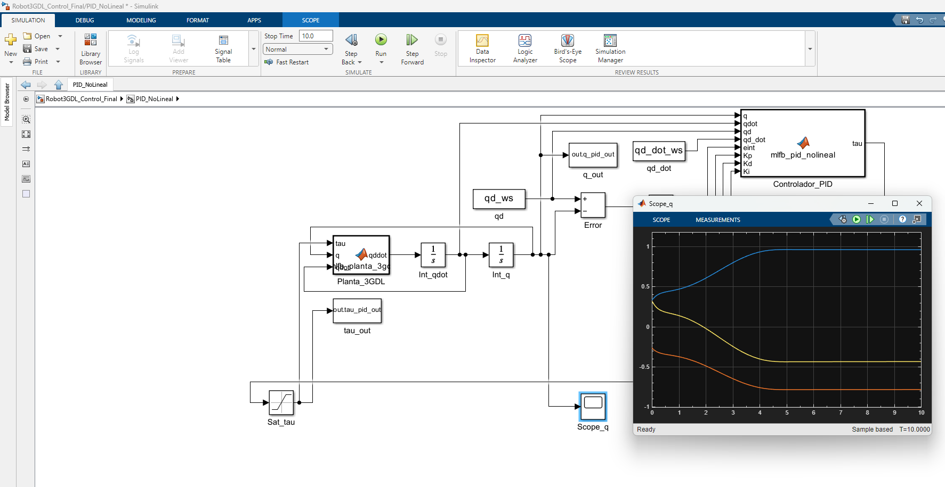
Figura A1. Scope del subsistema PID no lineal en Simulink real.
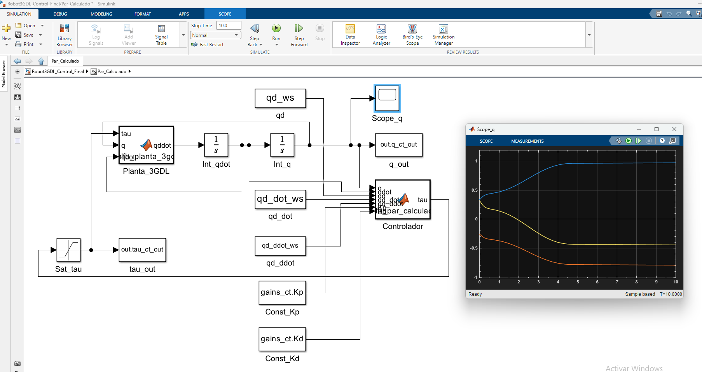
Figura A2. Scope del subsistema Par calculado en Simulink real.

Anexo D. Mapa de planeacion A* con obstaculos
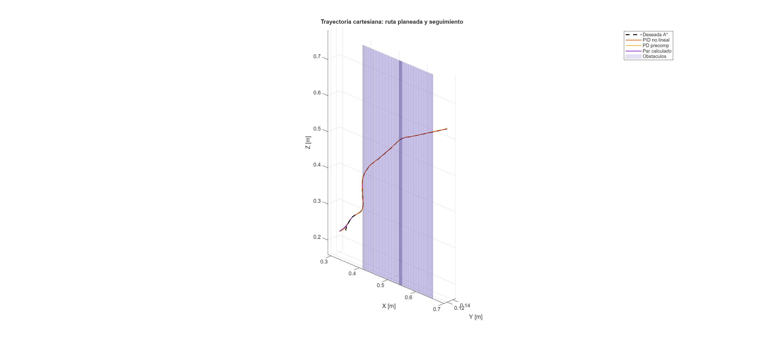
Figura A3. Trayectoria cartesiana del efector final siguiendo la ruta A*.

